Documento di analisi delle specificità territoriali determinate dalle caratteristiche geografiche degli ATEM e dalle caratteristiche della rete di distribuzione degli enti riusanti
ATEM REGGIO DI CALABRIA - VIBO VALENTIA
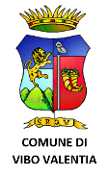
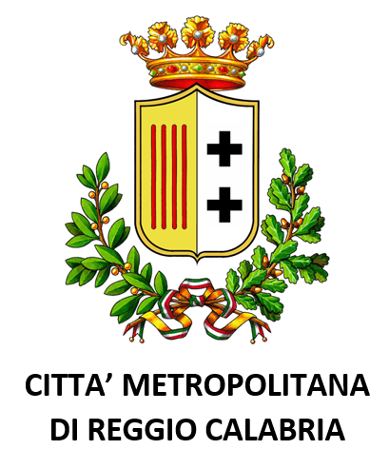
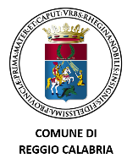

____________________________
Versione 1.0



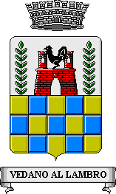

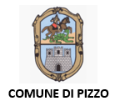
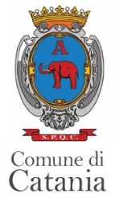



analisi delle specificità territoriali determinate dalle caratteristiche geografiche degli ATEM e dalle caratteristiche della rete di distribuzione degli enti riusanti
In questa sezione è presentato lo stato dell’arte dell’DELL’ATEM REGGIO DI CALABRIA - VIBO VALENTIA e i dati riferiti alla situazione degli enti che fanno parte dell’ATEM. Fonte dei dati il Ministero per lo Sviluppo Economico.

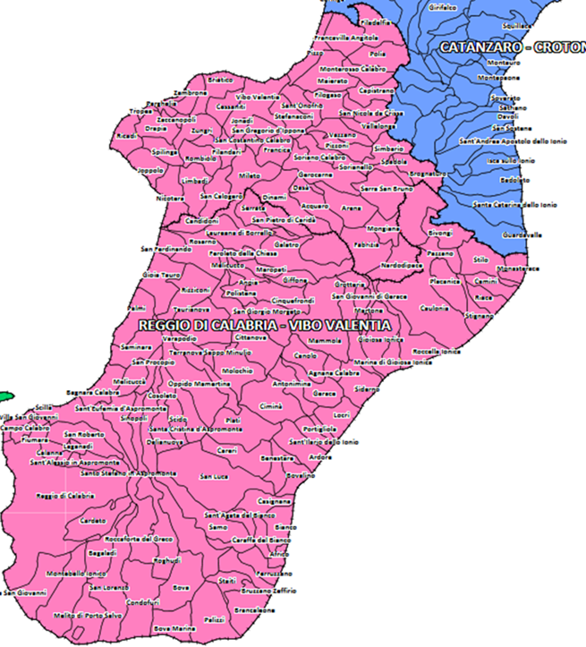

I DATI DELL’DELL’ATEM REGGIO DI CALABRIA - VIBO VALENTIA

ELENCO COMUNI APPARTENENTI ALL’ATEM

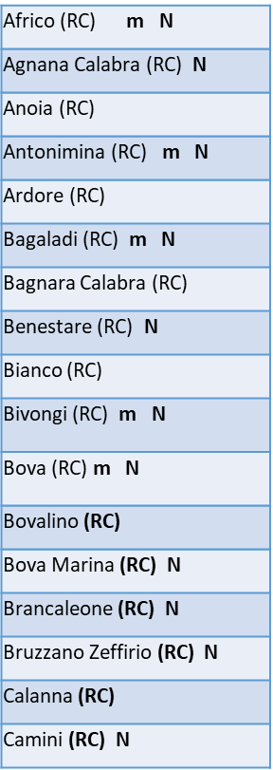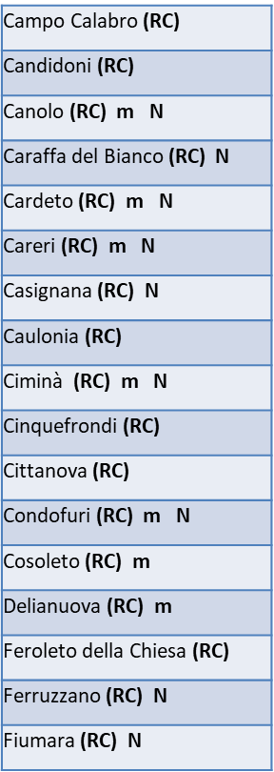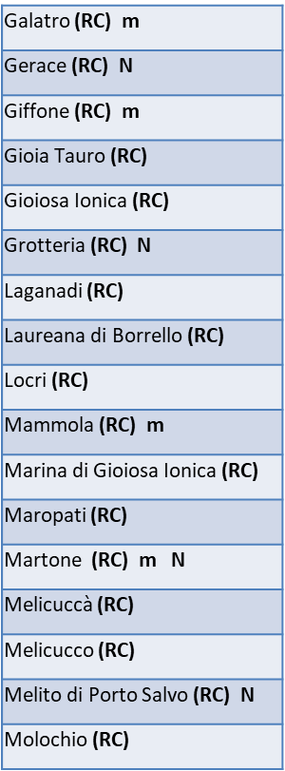

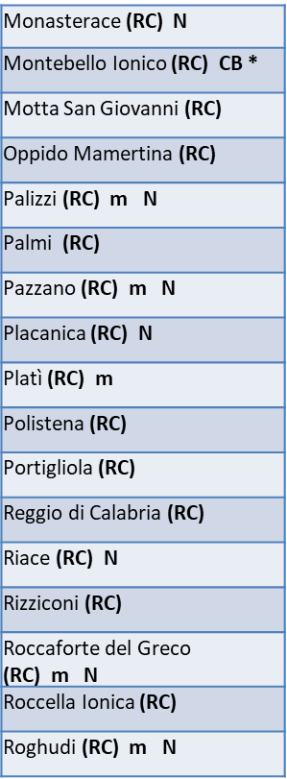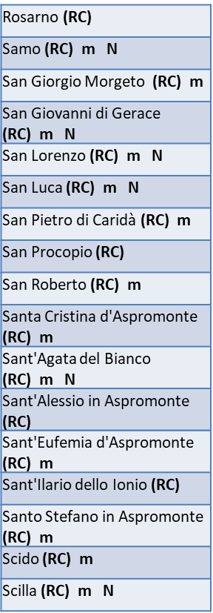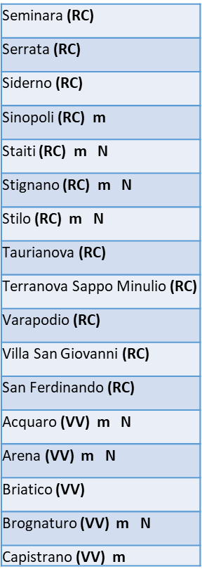

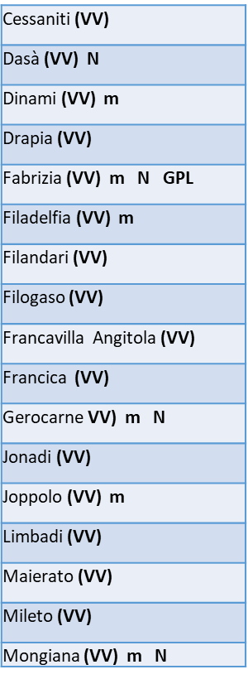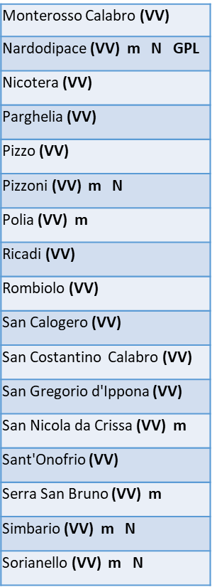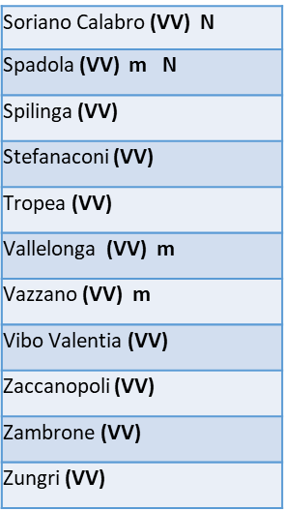

DATI GENERALI D’AMBITO
Superficie | 4.323 km2
Popolazione | 733.841 abitanti (2008)  733.537 abitanti (2010)
Numero comuni | 147 in totale di cui 93 metanizzati  di cui 22 metanizzati e montani
Lunghezza rete di distribuzione (Km) | 1.988 (2008)  2.110 (2012)
Numero di punti di riconsegna attivi | 100.270 (2008)  110.181 (2012)
Gas distribuito (migliaia di mc) | 68.006 (2008)  82.800 (2012)
Numero di punti di riconsegna attivi (2008)  necessari per la maggioranza qualificata | 66.847
Province a cui appartengono i comuni  costituenti l'ambito | Reggio di Calabria  Vibo Valentia
Scadenza pubblicazione bando di Gara | 11 novembre 2017 (Deve essere scelta la stazione appaltante in quanto l'ambito è l'unione di territori appartenenti a due province con utenza gas paragonabile)

